Project ‘Gemakkelijk toegankelijke handelszaken’
Dossier voor de zaakvoerders/-sters

Beste eigenaar/eigenares,
U hebt onze brief over het project rond de toegankelijkheid voor personen met beperkte mobiliteit in Elsene aandachtig gelezen, waarvoor dank.
In dit document geven we toelichting bij uw eventuele deelname aan het project.

- Een zinvol project:

1/ Naar schatting heeft 15% van de wereldbevolking een handicap. Voor de Brusselse bevolking gaat het om ongeveer 183.000 personen.
2/ Bijna 40% van de bevolking, wat neerkomt op 400.000 inwoners, bestaat uit personen met beperkte mobiliteit, dat wil zeggen personen die in hun bewegingen beperkt zijn door hun lengte, conditie, leeftijd, tijdelijke of blijvende handicap en vanwege de apparaten of instrumenten die ze moeten gebruiken om zich te verplaatsen.
Dat aantal zal blijven stijgen omdat ouderen een derde van de personen met beperkte mobiliteit vormen en dit deel van de bevolking met de tijd toeneemt.
2/ 80% van de handicaps is onzichtbaar.
3/ Toegankelijkheid voor personen met beperkte mobiliteit is een noodzaak voor 40% van de burgers, wat betekent dat alle burgers optimaal van hun omgeving kunnen genieten.
4/ Handelszaken die niet gemakkelijk toegankelijk zijn, kunnen 37% van hun klanten verliezen.

- Aanbod van vzw Ondernemen XXL:

1/ haalbaarheidsstudie uitvoeren om na te gaan of uw handelszaak in aanmerking komt voor een drempelhulp;
2/ uw handelszaak toegankelijk maken door een drempelhulp op maat van minder dan 15kg te financieren zolang de voorraad strekt. U hoeft de drempelhulp niet te monteren en demonteren;
3/ u bewustmaken van de toegankelijkheid voor personen met beperkte mobiliteit.

Voorbeeld van drempelhulp:
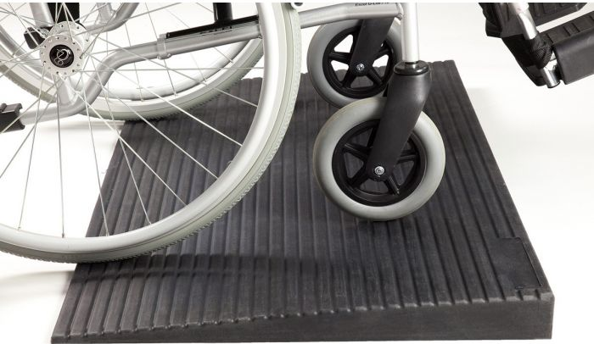

- Praktische aspecten

  - Kostprijs
Dit project wordt volledig gefinancierd door de gemeente Elsene en haar dienst Handel en economische ontwikkeling. U hoeft niets te betalen.

  - Timing
De drempelhulpen kunnen vanaf half april 2024 worden geplaatst totdat het beschikbare budget op is.

  - Engagement
Uw deelname aan het verfraaiingsproject houdt het volgende in:
- U garandeert dat de drempelhulp wordt gebruikt.
- U beschadigt de drempelhulp niet en gooit de drempelhulp niet weg.

- Deelnamevoorwaarden
Deelnemen aan deze editie van het project ‘Gemakkelijk toegankelijke handelszaken’ is mogelijk als u aan de volgende voorwaarden voldoet:
- U bent zaakvoerder/-ster van een handelszaak met handelsgelijkvloers.
- De ingang van uw handelszaak grenst aan een trottoir met een doorgang voor voetgangers van in totaal 1,5 m breed (zie punt C op de afbeelding) en heeft maximaal één opstap die lager is dan 15 cm (zie punten A en B op de afbeelding).
- U hebt de partnerschapsovereenkomst ingevuld en ondertekend, en de algemene voorwaarden ondertekend.

Brussels plan voor de integratie van handistreaming in het overheidsbeleid 2022-2025 en brochure ‘Toegankelijke handelszaken’ van de gemeente Elsene.

